～三菱電機日本リーグチーム テニスクリニック開催のお知らせ～
2002/9/21

日本リーグテニスチーム後援会主催
（運営 紅菱会テニス部、神菱会テニス部）

いつも三菱電機日本リーグチームを応援頂きありがとうございます。
皆様への日頃の感謝を込めて、下記日程において日本リーグ選手によるテニスクリニックを開催したいと思います。当日は、国内トップランカーで欧州等海外でも精力的にトーナメント活動をしている有本尚紀プロも来る予定ですので、貴重な体験ができること間違いなしです。参加ご希望の方は末尾の申込み要領にて下記窓口まで申込をお願いいたします。また、テニスクリニックの後には日本リーグ選手とより親睦を深めてもらうため懇親会を予定しています。こちらの方も積極的にご参加ください。詳細については後日ご連絡いたします。
当日イベントに参加せず見学等だけでも構いません。お気軽にお立ち寄りください。

記

【テニスクリニック】
１．日時：２００２年１０月１９日（土） ＡＭ１０：００～１７：００
２．場所：三菱電機総合グランドテニスコート（伊丹）
３．イベントスタッフ：三菱電機日本リーグ選手（有本プロ他）
紅菱会テニス部、神菱会テニス部
４．参加対象：三菱電機社員、関連会社社員及びその家族、友人
５．イベント内容：日本リーグ選手によるテニスレッスン！
有本プロ２００ｋｍサーブを打ち返そう！
日本リーグ選手から１ポイント奪おう！
等々（内容は参加人数等によって変更する場合があります）
６．参加費用：無料
７．申込締切日：１０月８日（火）必着

【懇親会】
１．日時：クリニック終了後（時間未定）
２．場所：会場近辺を考えています
３．費用：３０００円程度（当日徴収）

参加選手（予定）
  有本選手  （プロ契約選手） | 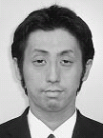  古村選手  （MDIS・流通営） | 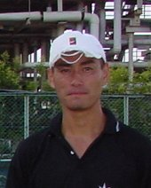  佐野選手  （神・産電・回製） | 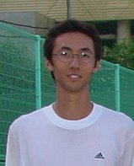  滝沢選手  （通電・通プラ） | 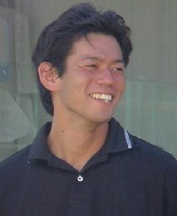  小林選手  (本社・ＦＡ、新人!)
キリトリ線

巻工 福田宛
下記の通り希望いたします。
所属： 名前：
メールアドレス：
【テニスクリニック】 参加 ・ 不参加
【懇親会】 参加 ・ 不参加
＊＊＊＊＊〆切 １０／８（火）＊＊＊＊＊

